Mobile Version(User)

Tampilan Utama
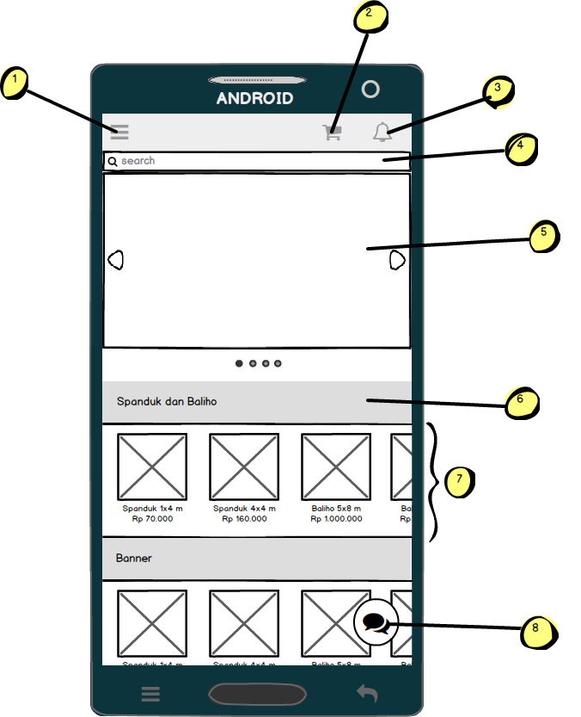
Keterangan:
- Silde Menu
- Tombol keranjang untuk menampilakan daftar produk yang masuk ke keranjang
- Tombol melihat Notifikasi
- Text Input untuk mencari Produk/Barang
- Slide show menampilkan iklan produk
- Kategori bar Produk/Barang
- List berdasarkan kategori Produk/Barang dengan vertical scroll
- Tombol Live Chat dengan Customer Service

Slide Menu
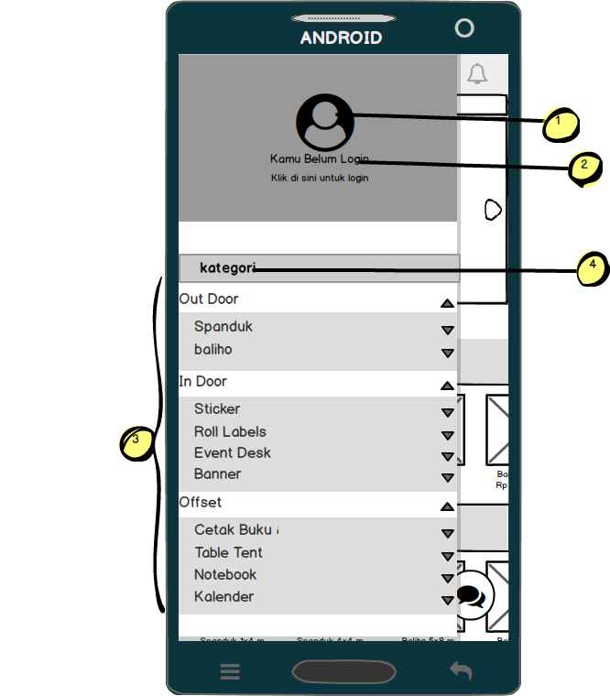

Keterangan:
- User Picture
- Nama User
- Daftar kategori Produk/Barang
- Kategori Bar

Live Chat
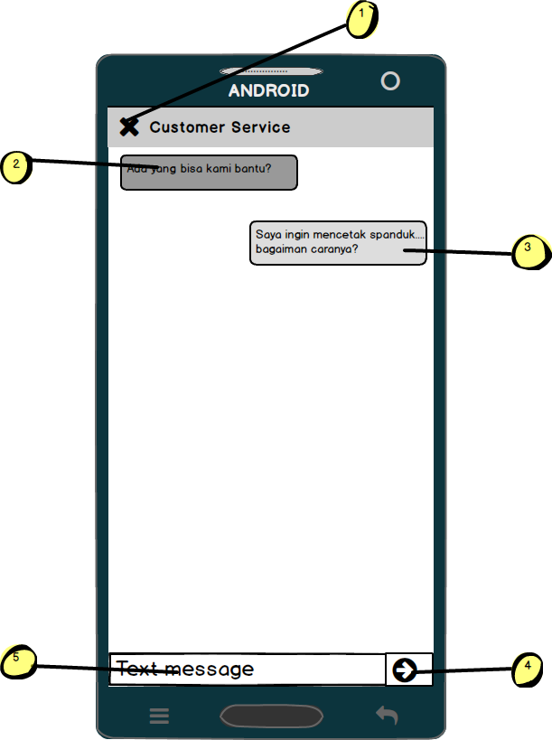

Keterangan:
- Tombol menutup Live Chat
- Tampilan pesan dari Customer Service
- Tampilan pesan dari User

Login
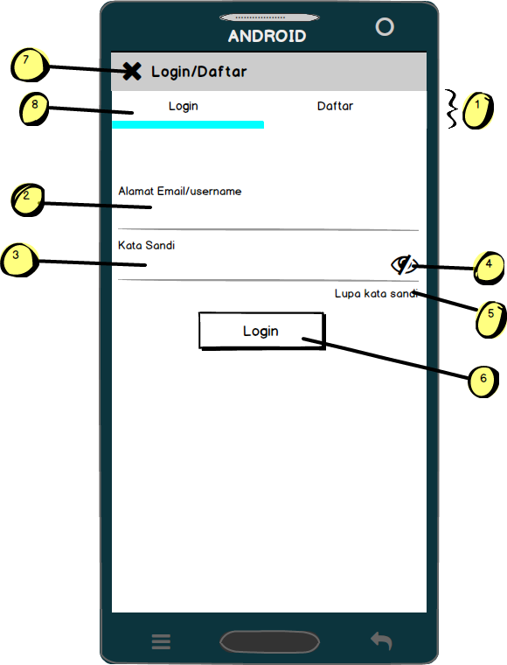
Keterangan:
- TabBar Login atau Daftar> Slide Tab atau layar untuk menampilkan tampilan login atau daftar
- Text Input Email yang sudah terdaftar
- Text Input Kata sandi
- Tombol untuk melihat kata sandi yang telah ditulis
- Tombol Lupa kata sandi
- Tombol login
- Tombol untuk menutup tampilan login/daftar
- Tampilan Kursor pada TabBar ketika memilih tab login

Daftar
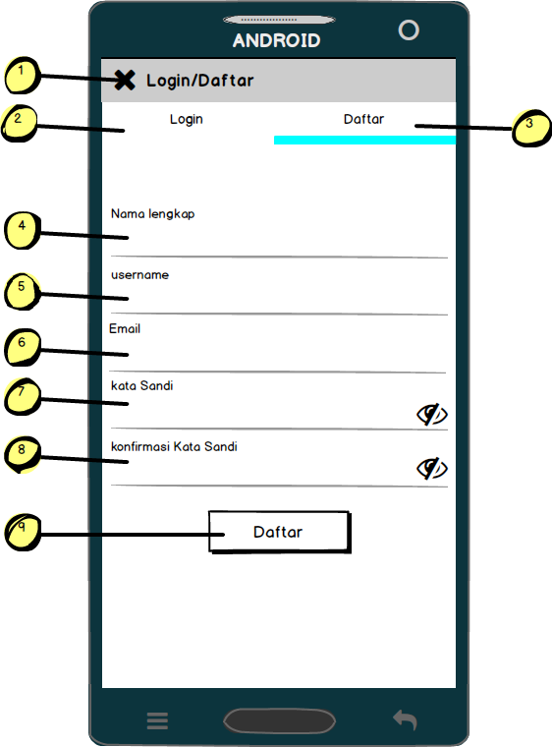
Keterangan :
- Tombol menutup tampilan Login/Daftar
- TabBar tampilan Login/Daftar
- Tampilan Kursor pada TabBar ketika memilih tab Daftar
- Text Input nama lengkap
- Text Input username
- Text Input Daftar
- Text Input Kata sandi
- Text Input Konfirmasi Kata Sandi
- Tombol Daftar

List Barang
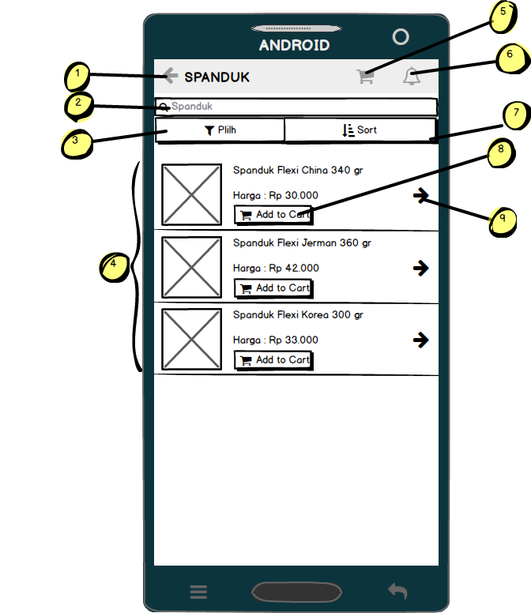
Keterangan:
- Tombol kembali ke tampilan sebelumnya
- Text Input search untuk mencari Produk/Barang
- Tombol filter berdasarkan jenis bahan Produk/Barang
- Daftar produk berdasarkan kategori.
- Tombol keranjang untuk menampilakan daftar Produk/Barang yang masuk ke keranjang
- Tombol untuk melihat notifikasi
- Tombol sort bersarkan harga
- Tombol untuk menampikan ke tampilan deskripsi Produk/Barang
- Tombol untuk memasukkan Produk/Barang ke kerankang

Tampilan Deskripsi Barang/Produk
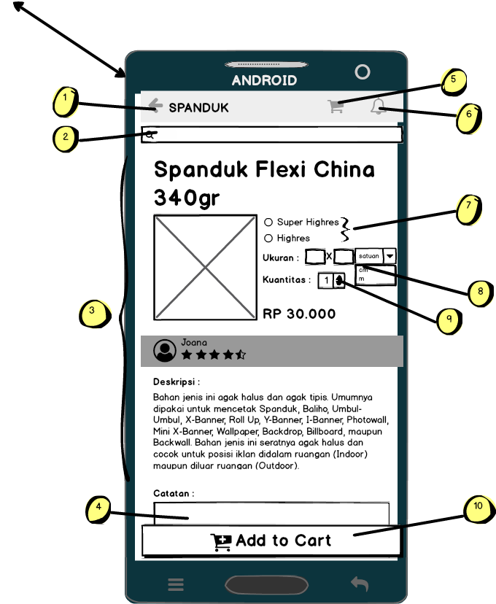

Keterangan:
- Tombol kembali ke tampilan sebelumnya
- Text Input search untuk mencari Produk/Barang
- Tampilan informasi Produk/Barang
- Text Input untuk dilampirkan ke pesanan Produk/Barang
- Tombol untuk menamp Produk yang telah masuk ke keranjang
- Tombol untuk menampilkan notifikasi
- Pilihan jenis cetakan
- Pemberian ukuran Produk/Barang
- Pemberian kuantitas Produk/Barang yang ingin dipesan
- Tombol untuk memasukkan Produk/Barang ke keranjang

Keranjang Belanja
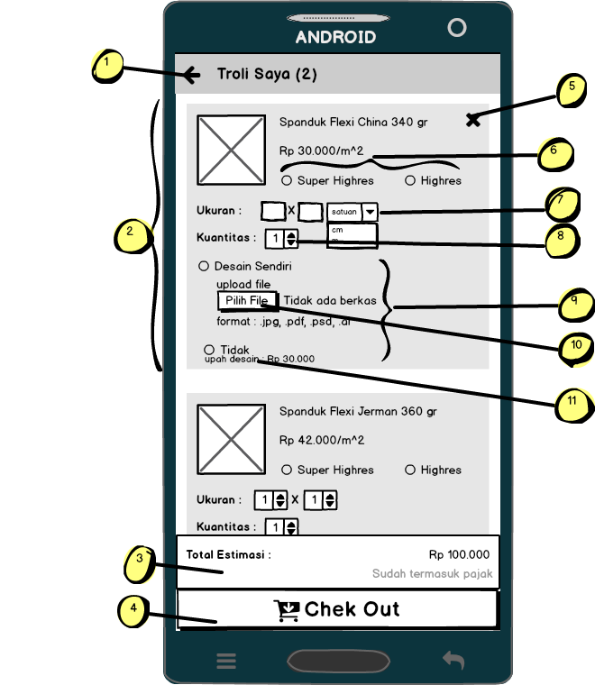

Keterangan:
- Tombol kembali ke tampilan sebelumnya.
- Informasi barang yang telah masuk ke keranjang
- Total harga barang yang telah masuk ke keranjang
- Tombol Check Out
- Tombol hapus barang dari keranjang
- Pilhan kualitas cetakan
Catatan:
- Harga setiap kualitas cetakan berbeda.
- Harga akan berubah ketika mengubah pilhan kualitas cetakan.
- Ukuran bahan cetakan
- Kuantitas Produk/Barang
- Pilhan desain sendiri>Jika User ingin mencetak desain buatan sendiri
- Tombol upload file
- Pilihan desain>jika user tidak memiliki desain buatan sendiri/menyerahkannya ke desainer yang tersedia

Check Out
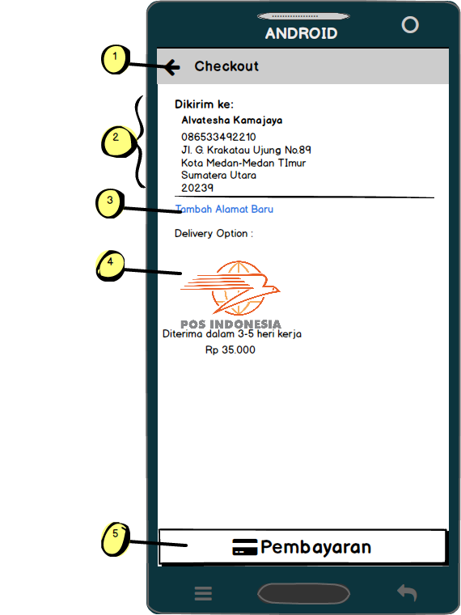
Keterangan:
- Tombol kembali ke tampilan sebelumnya
- Information alamat Cutomer/pemesan
- Tambah alamat baru
- Pilihan jasa pengiriman barang

Metode pembayaran
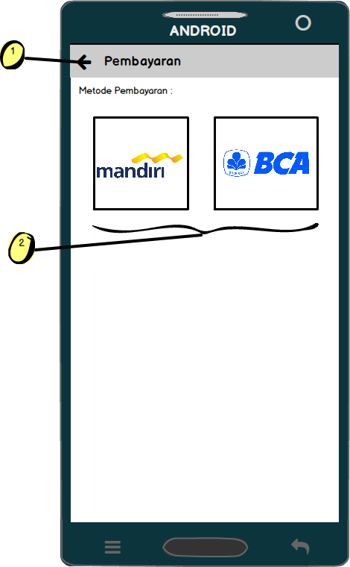

Keternagan:
- Tombol kembali ke tampilan sebelumnya
- Pilihan Metode Pembayaran

Konfirmasi Metode Pembayaran
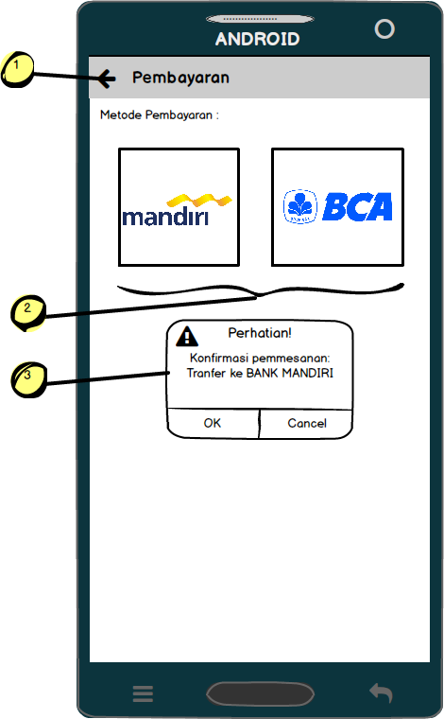
Keterangan:
- Tombol kembali ke tampilan sebelumnya
- Pilihan Metode Pembayaran
- Konfirmasi pilihan metode pembayaran

Konfirmasi Pesanan
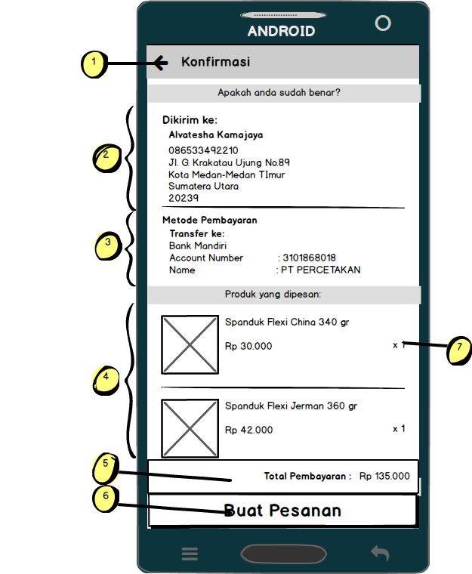
Keterangan:
- Tombol Kembali ke tampilan sebelumnya
- Informasi alamat Pemesan
- Informasi Rekening pembayaran produk yang dipesan.
- Informasi daftar barang atau produk yang dipesan
- Informasi total biaya pesanan yang harus dibayar
- Tombol buat pesanan
- Kuntitas produk/barang yang dipesan

Konfirmasi pesanan(lanjutan)
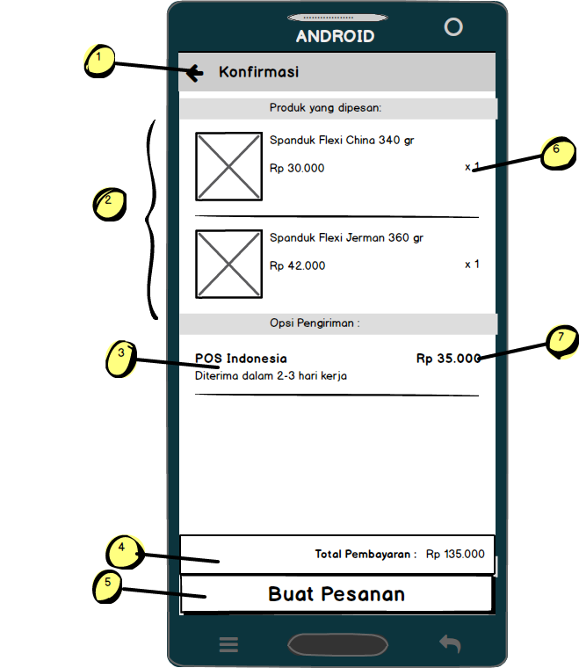
Keterangan:
- Tombol Kembali ke tampilan sebelumnya
- Informasi daftar barang atau produk yang dipesan
- Informasi jasa pengiriman barang yang digunakan
- Informasi total biaya pesanan yang harus dibayar
- Tombol buat pesanan
- Kuntitas produk/barang yang dipesan
- Informasi biaya jasa pengiriman barang yang dipesan

Informasi Cara Pembayaran
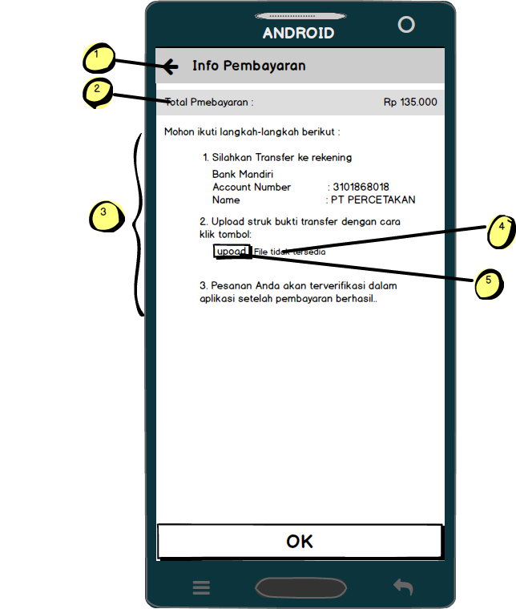

Keterangan:
- Tombol kembali ke tampilan sebelumnya
- Inormasi total biaya yang harus dibayar
- Informasi cara pembayaran pesanan yang harus dilakukan oleh user
- Status upload file
- Tombol upload bukti pembayaran

User Akun
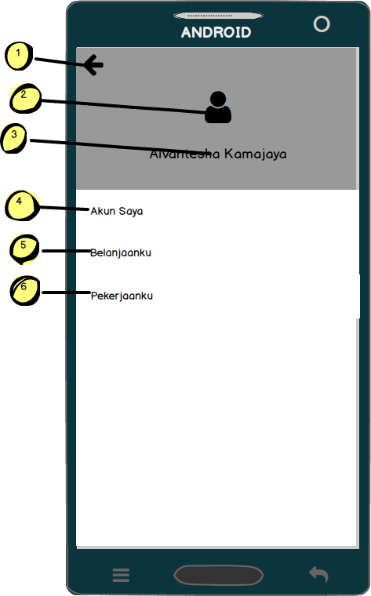
Keterangan;
- Tombol kembali ke tampilan sebelumnya
- Gambar profil User
- Nama profil User
- Tombol Akun Saya
- Tombol Belanjaanku
- Tombol Pekerjaanku

Akun Saya
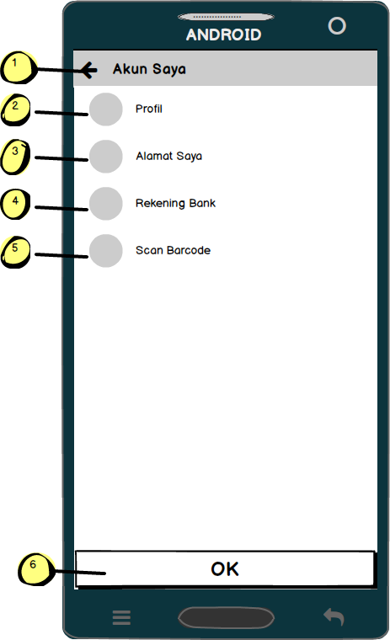

Keterangan:
- Tombol kembali ke tampilan sebelumnya
- Tombol Profil
- Tombol Alamat Saya
- Tombol Rekening Bank
- Tombol Scan Barcode

Barcode Scanner
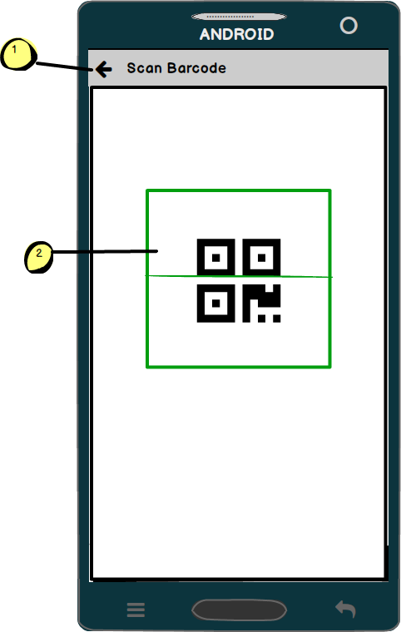
Keterangan:
- Tombol kembali ke tempilan sebelumnya
- Scanner barcode untuk login ke web version menggunakan barcode

User Profile
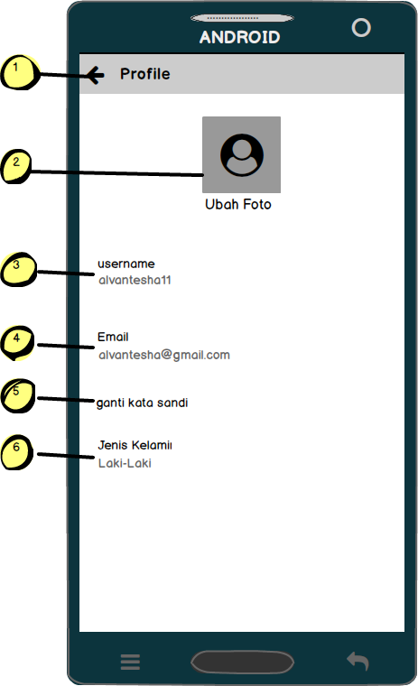
Keterangan:
- Tombol kembali ke tampilan sebelumnya
- Gambar profile user
- Informasi Username
- Tombol ubah Email
- Tombol ubah kata sandi
- Tombol ubah jenis kelamin

Ubah Foto
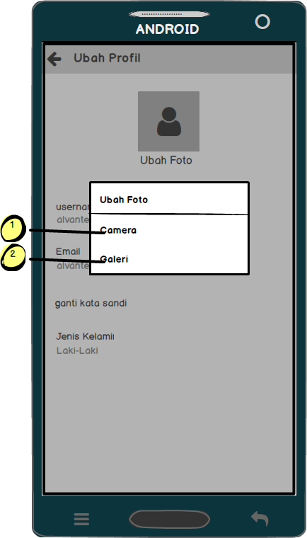
Keterangan:
- Tombol ubah foto melalui Camera
- Tombol ubah foto melaui galeri

Ubah jenis Kelamin
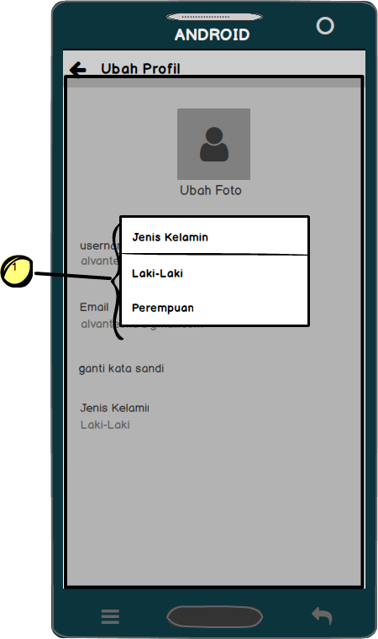
Keterangan:
- Pilihan jenis kelamin

Ubah Kata Sandi
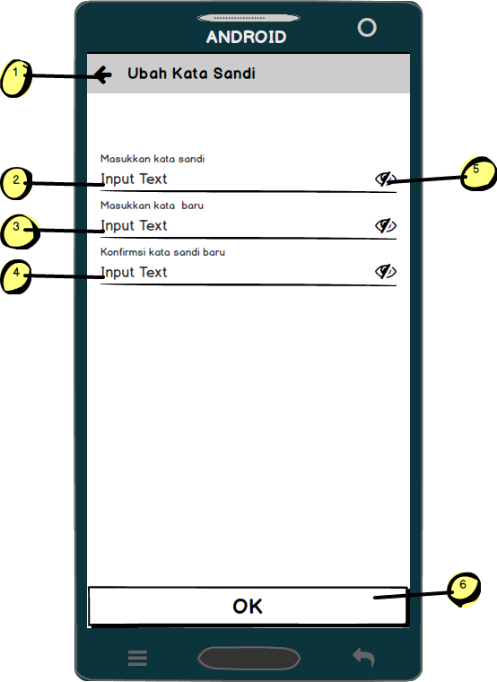
Keterangan:
- Tombol kembali ke tampilan sebelumnya
- Text input kata sandi lama
- Text input kata sandi baru
- Text Input konfirmasi kata sandi
- Tombol melihat sandi yang telah disamarkan
- Tombol konfirmasi ok

Ubah Kata Sandi (Lanjutan)
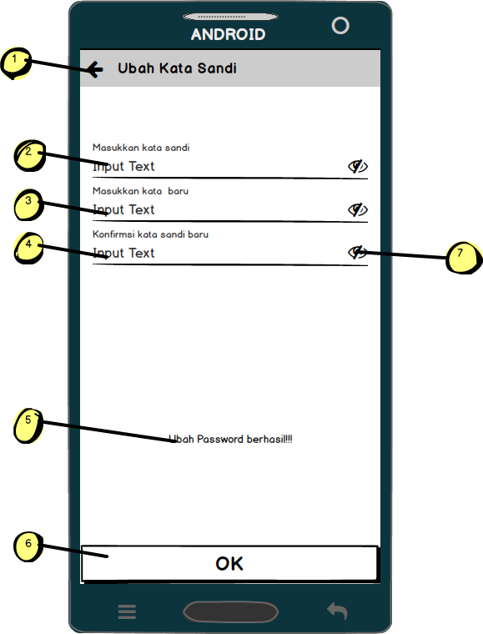
Keterangan:
- Tombol kembali ke tampilan sebelumnya
- Text input kata sandi lama
- Text input kata sandi baru
- Text Input konfirmasi kata sandi
- Informasi bahwa password berhasil diubah
- Tombol konfirmasi ok
- Tombol melihat sandi yang telah disamarkan

Ubah Kata Sandi (Lanjutan)
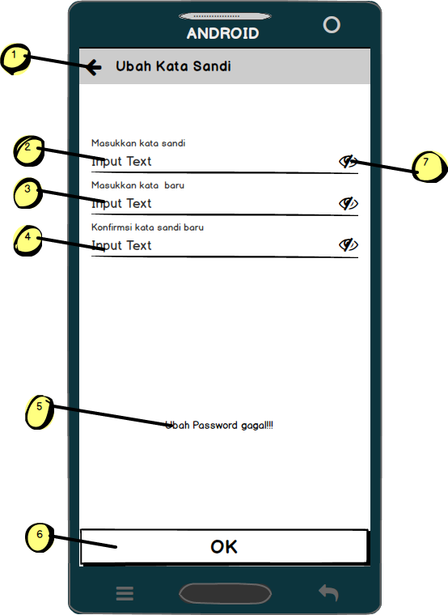
Keterangan:
- Tombol kembali ke tampilan sebelumnya
- Text input kata sandi lama
- Text input kata sandi baru
- Text Input konfirmasi kata sandi
- Informasi bahwa password gagal diubah
- Tombol konfirmasi ok
- Tombol melihat sandi yang telah disamarkan

Alamat Saya
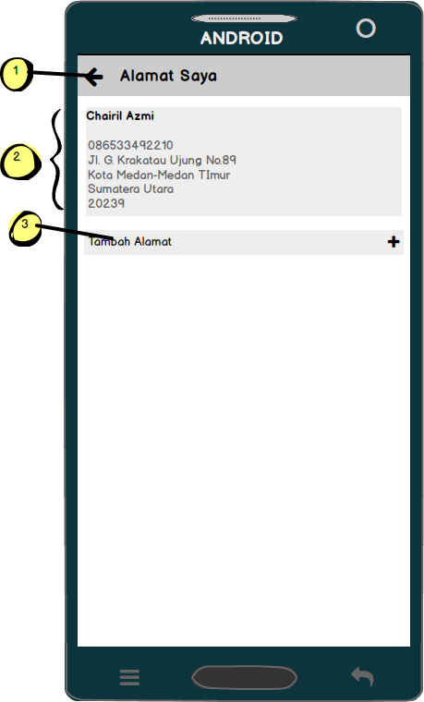
Keterangan:
- Tombol kemabali ke tampilan sebelemnya
- Informasi alamat user
- Tombol tambah alamat user

Tambah Alamat
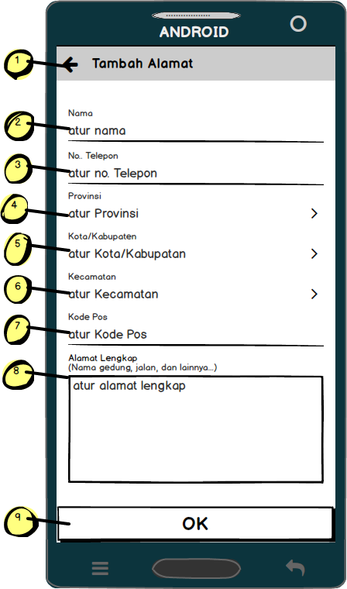
Keterngan:
- Tombol kembali ke tampilan sebelumnya
- Text input nama alamat
- Text input nomor telepon
- Tombol pilihan Provinsi
- Tombol pilihan Kota/Kabupaten
- Tombol pilihan Kecamatan
- Text input kode pos
- Text input alamat lengkap
- Tombol konfirmasi

Ubah Alamat
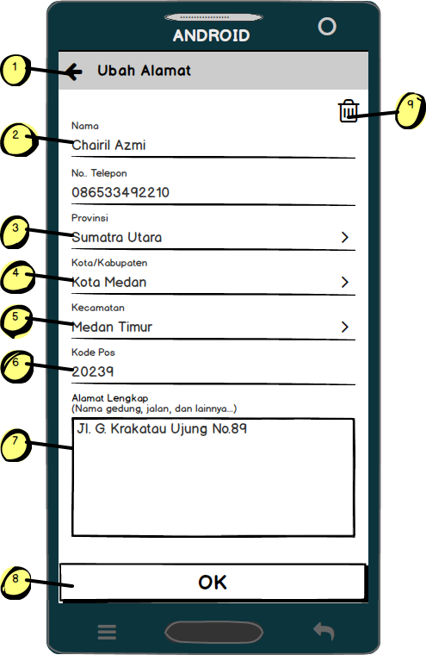
Keterngan:
- Tombol kembali ke tampilan sebelumnya
- Text input nama alamat
- Text input nomor telepon
- Tombol pilihan Provinsi
- Tombol pilihan Kota/Kabupaten
- Tombol pilihan Kecamatan
- Text input kode pos
- Text input alamat lengkap
- Tombol konfirmasi
- Tombol hapus alamat

Rekening Bank
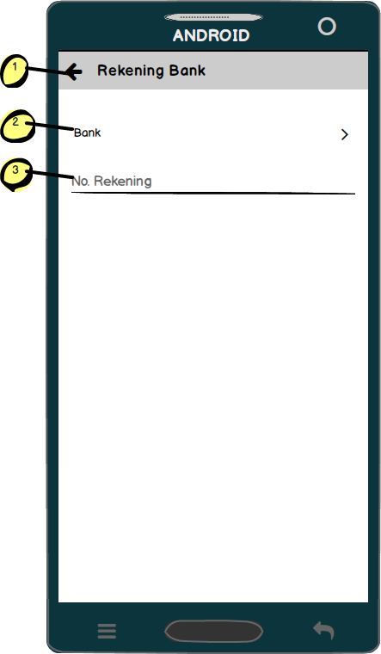
Keterangan:
- Tombol kembali ke tampilan sebelumnya
- Tombol pilih Bank
- Text input nomor rekening

Pilih Bank
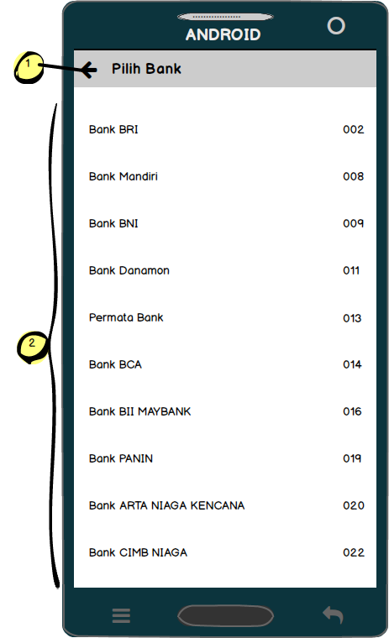
Keterangan:
- Tombol kembali ke tampilan sebelumnya
- Daftar Bank

Belanjaanku(Belum dibayar)
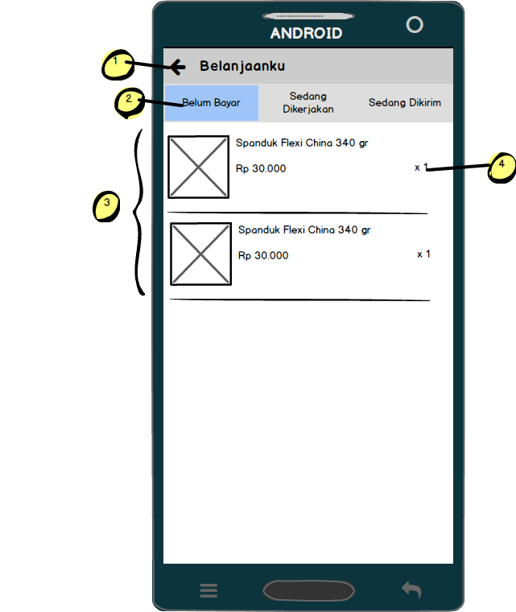
Keterangan:
- Tombol kembali ke tampilan sebelumnya
- Tab slide
- Daftar Barang yang belum dibayar
- Kuantitas barang

Belanjaanku(Sedang Dikerjakan)
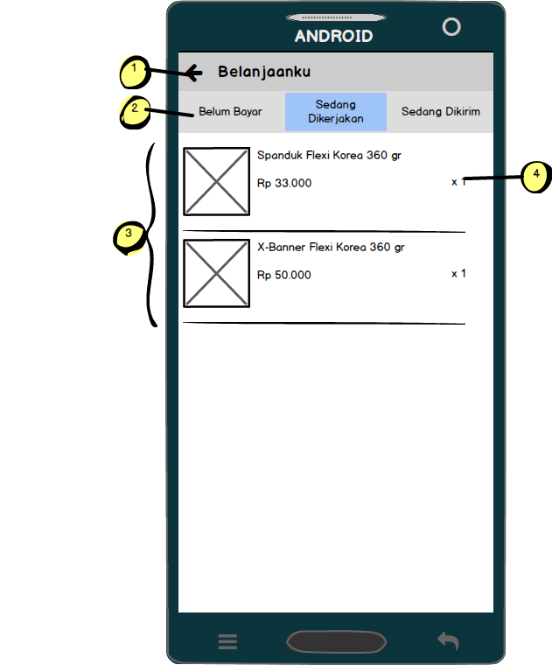
- Tombol kembali ke tampilan sebelumnya
- Tab slide
- Daftar Barang yang sedang dikerjakan
- Kuantitas barang

Comment(Konsumen)
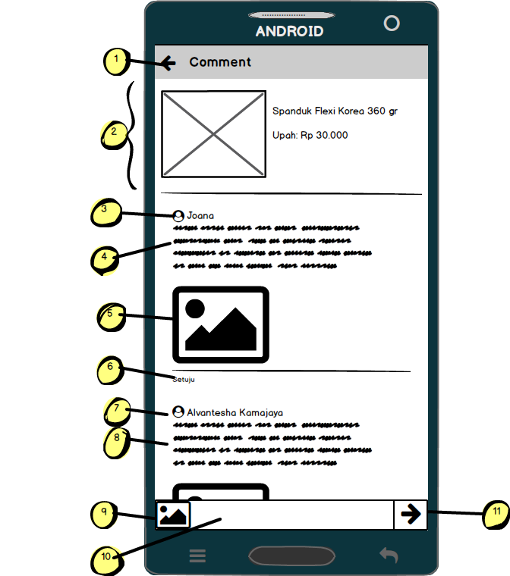
Keterangan:
- Tombol kembali ke tampilan sebelumnya
- Informasi barang yang dicomment
- Nama user(Desainer)
- Text Komentar user(Desainer)
- Komentar user(Desainer) berupa gambar
- Tombol setuju jika konsumen menyetujui komentar/hasil desain yang telah direvisi/dibuat oleh desainer
- Nama user(Konsumen)
- Text komentar user(Konsumen)
- Tombol upload gambar
- Text input komentar
- Tombol memposting komentar

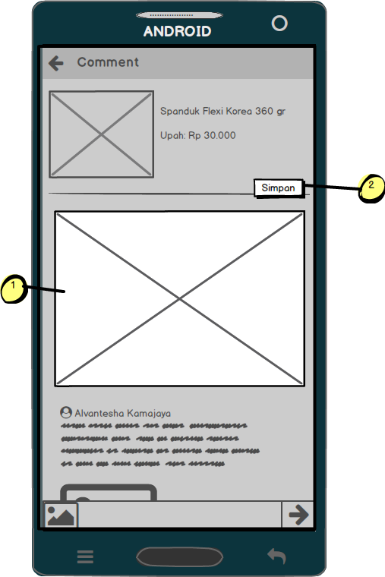
Keterangan:
- Gambar pada komentar user yang diperbesar
- Tombol simpan gambar

Belanjaanku(Sedang dikirim)
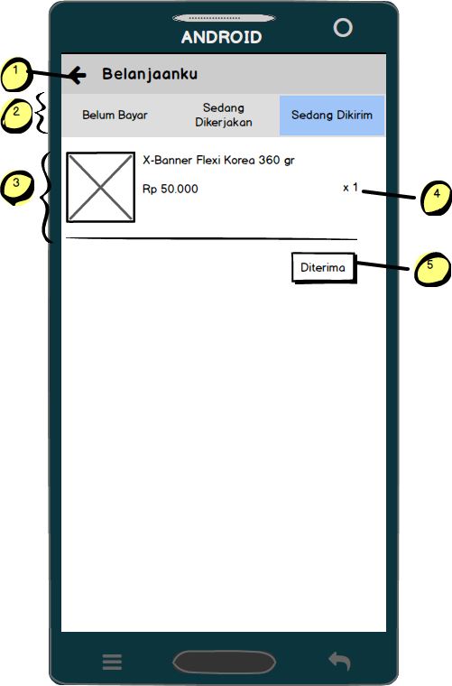
Keterangan:
- Tombol kembali ke tampilan sebelumnya
- Tab slide
- Daftar Barang yang sedang dalam proses pengiriman
- Kuantitas barang
- Tombol diterima > jika konsumen telah menerima barang yang telah dipesan

Belanjaanku(Selesai)
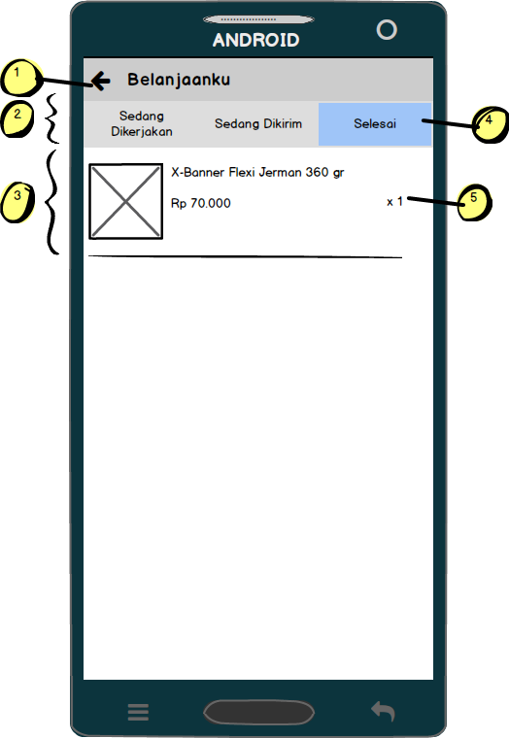
Keterangan:
- Tombol kembali ke tampilan sebelumnya
- Tab slide
- Daftar Barang yang telah diterima oleh konsumen
- Kuantitas barang

Pekerjaanku(Sedang Dikerjakan)
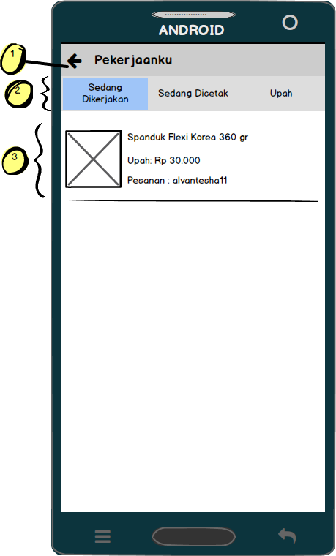
Keterangan:
- Tombol kembali ke tampilan sebelumnya
- Tab slide
- Daftar Barang konsumen yang sedang dikerjakan

Commnet(Desainer)
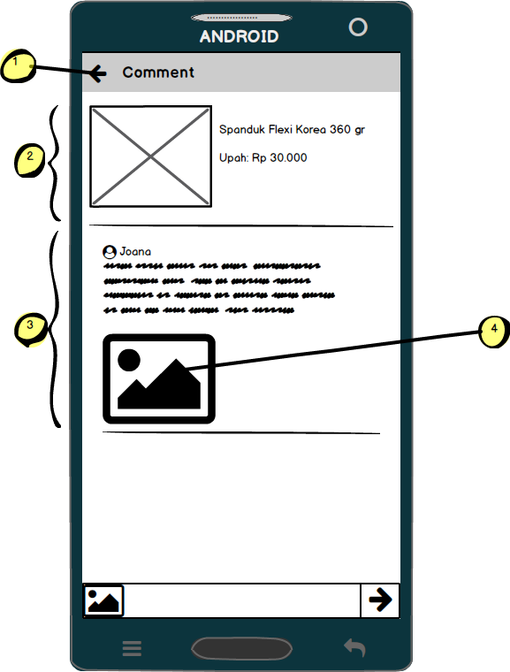
Keterangan:
- Tombol kembali ke tampilan sebelumnya
- Informasi barang yang dicomment
- Text Komentar user(Desainer)
- Komentar user(Desainer) berupa gambar

Pekerjaanku(Sedang dicetak)
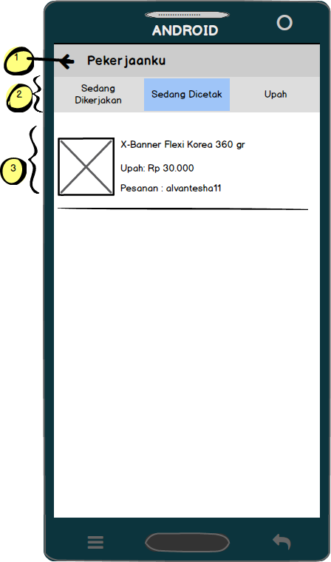
Keterangan:
- Tombol kembali ke tampilan sebelumnya
- Tab slide
- Daftar Barang yang telah diterima oleh konsumen

Pekerjaanku(Upah)
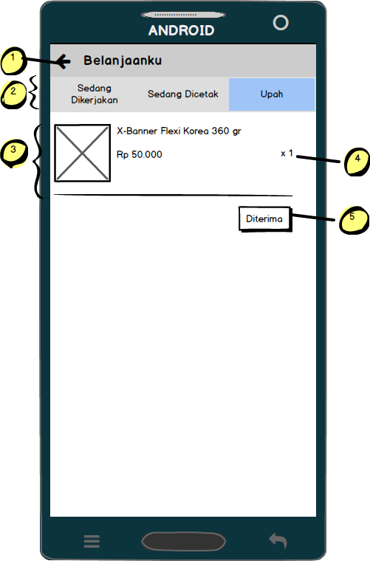
Keterangan:
- Tombol kembali ke tampilan sebelumnya
- Tab slide
- Daftar Barang yang telah selesai dikerakan
- Kuantitas barang
- Tombol diterima > jika Desainer telah menerima upah

Pekerjaanku(Selesai)
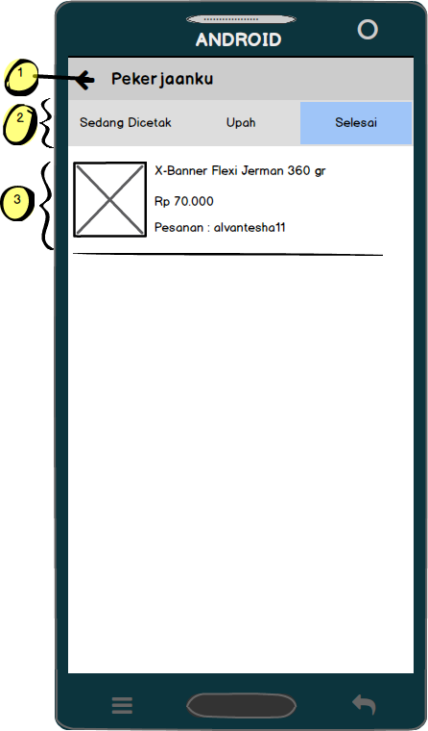
Keterangan:
- Tombol kembali ke tampilan sebelumnya
- Tab slide
- Daftar Barang yang sedang dalam proses pengiriman

